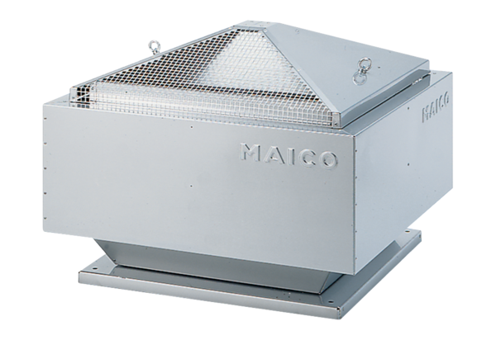Центробежный крышный вентилятор DRD 25/6 BКомплект поставки: 1 штукАссортимент: C
Номер артикула: 0087.0103Изготовитель: MAICO

